**Этот  год  называется  годом  Расула  Гамзатова - поэта Дагестана.**

Герхмахинская  СОШ  принимает  активное  участие  в  проведении  мероприятий,  посвящённых

90- летию  со  дня  рождения  замечательного  дагестанского  поэта.

  Во  всех  классах  МКОУ«Герхмахинская  СОШ»  прошли  классные  часы  о  жизни  и  творчестве  Расула  Гамзатова,  где  читались  стихи  легендарного  поэта,  исполнялись  песни  на  слова  Расула Гамзатова.  В  школе  прошли  конкурсы  рисунков,плакатов,  сочинений, освящённые  Расулу  Гамзатову.

*13*февраля  в  нашей  школе  проводился  праздник  «Очаг  мой  Дагестан»  Его  подготовила  и

провела:  учительница начальных классов Багамаева Н.А.

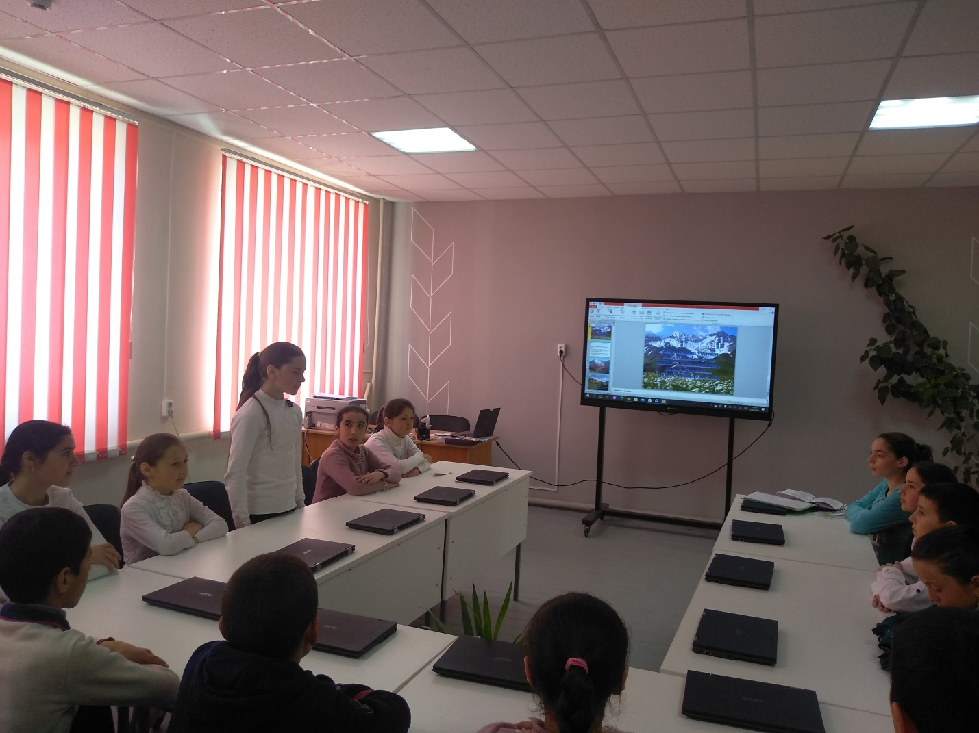

 Выступали  ученики  7б класса.  Они  торжественно исполнили  гимн Дагестана, стихотворения  о  Дагестане.

Школьники  МКОУ «Герхмахинская  СОШ»  верны  традициям, культуре  и  законам  своих  отцов.  Мы  чтим  и  уважаем  старших,  стараемся  сохранить и  преумножить  культурное  наследие  Дагестана.

  Зам директора по ВР